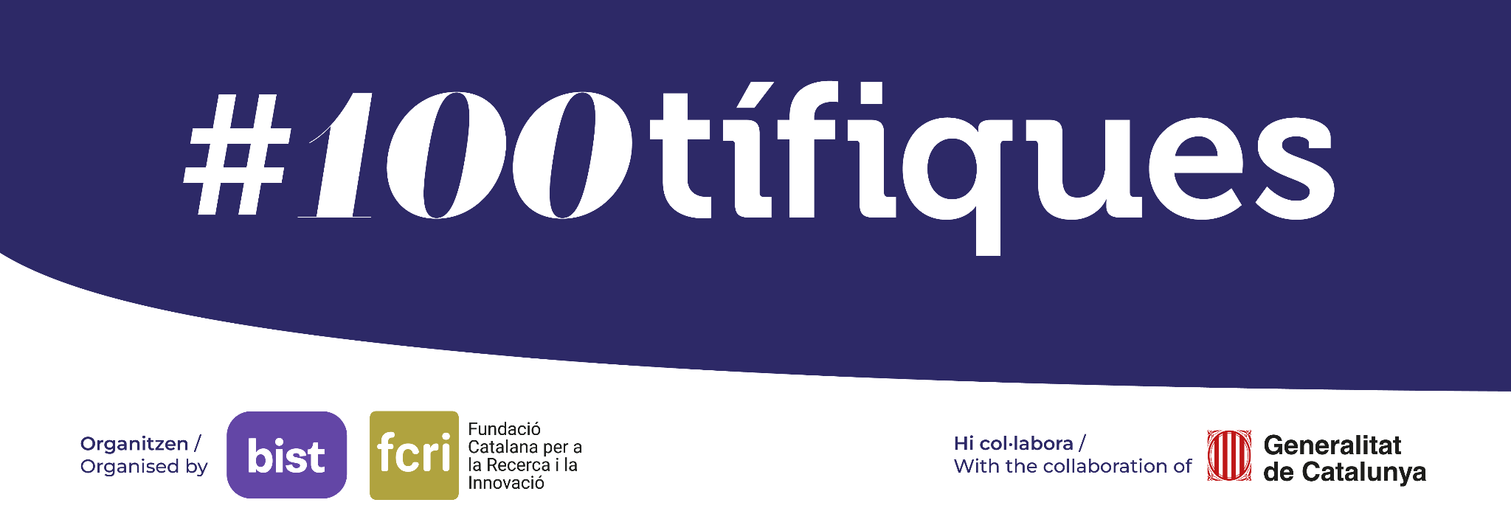

EL DIA 9 DE FEBRER, ELS ALUMNES DE SISÈ, VAM COMPARTIR AMB LA CIENTÍFICA ELENA COATU UNA INTERESSANT VIDEOCONFERÈNCIA.

Ens vam inscriure al programa #100tífiques, que té com a principals objectius inspirar nens i nenes, contribuir a superar els estereotips al voltant de la ciència i la tecnologia i impulsar que les dones científiques del país creïn xarxa entre elles.

La xerrada que ens van assignar va córrer a càrrec de l’ELENA COATU, que és una veterinària, que treballa al Centre de Recerca en Sanitat Animal (IRTA-CReSA).

Vam descobrir les tasques que du a terme com a científica i veterinaria. Va ser molt interessant, ella ens va contestar tot el que li vam preguntar i fins i tot va compartir amb nosaltres algunes de les seves aficions a nivell personal.

MOTES GRÀCIES ELENA PER LA TEVA AMABILITAT.

